Securitatea Datelor

Laboratorul nr.8: Cross Site Request Forgery
(CSRF)

1 CUPRINS:

- Definiție ........................................................................................................................................... 3
- Scenariu ........................................................................................................................................... 3
- Impactul atacului CSRF .................................................................................................................... 3
- Demonstrație atac CSRF .................................................................................................................. 4

1. DEFINIȚIE

Cunoscut și sub numele de cross site request forgery sau CSRF, poate fi folosit pentru a pacăli un utilizator autentificat să facă anumite modificări neintenționate pe site. Profită de încrederea pe care o oferă site-ul tău utilizatorilor deja autentificați.

2. SCENARIU

- Boby navighează pe mysite.com, si este autentificat ca și utilizator legitim.
- Mysite.com are un buton, care atunci când este apăsat, vă trimite automat un ecard la toate contactele lui Boby salvate, automat cu un link.
- În timp ce Boby navighează, are o întrebare despre anumite funcții, și merge pe forumul favorit cu informații despre mysite.com – mysiteforums.com
- El deschide un articol interesant al unui alt utilizator. Acesta conține o etichetă cu imagine care arata in felul urmator: <img src=’http://www.mysite.com/send-ecards’/>
- Browserul lui Boby încearcă să încarce imaginea, și trimite datele de autentificare ale lui Bob împreună cu solicitarea pentru mysite.com/send-e-cards.
- Mysite.com primește cererea de la Bob pentru trimiterea e-card-ului, și o trimite.
- Atacul a fost realizat cu succes, chiar dacă Bob nu a apăsat niciodată butonul send.
Acest tip de atac a fost utilizat cu succes în raspandirea virusilor, atat prin intermediul MySpace, cât si Facebook. Atacurile de aceasta natură, faciliteaza autopropagarea, deoarece atacă site-uri unde utilizatorii își stochează informații personale.

3. IMPACTUL ATACULUI CSRF

CSRF poate fi folosit pentru orice tip de atac, de la păcălirea unui utilizator pentru schimbarea parolei și până la retragerea de fonduri, dacă site-ul permite tranzacții cu cardul.

4. DEMONSTRAȚIE ATAC CSRF

- Pasul 1.Pornim modulele Apache și MySQL din XAMPP (necesare aplicației DVWA).
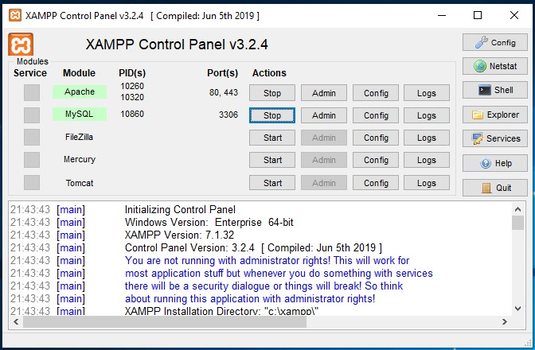
- Pasul 2. Accesăm aplicația dvwa cu browserul Mozilla Firefox http://localhost/dvwa/login.php
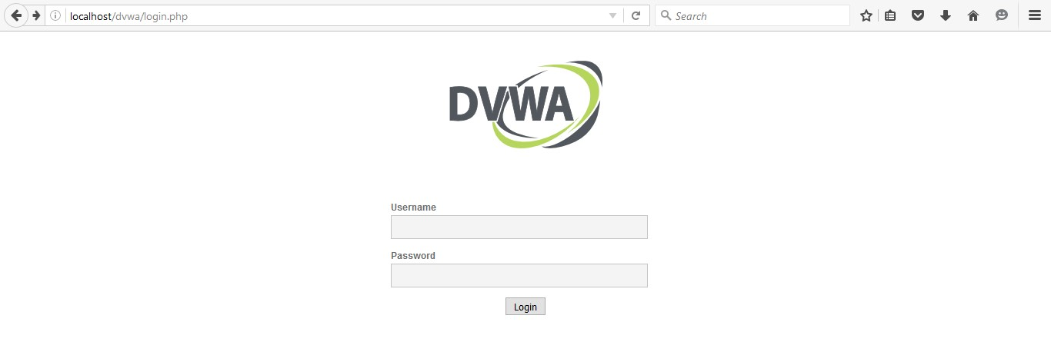
Ne autentificăm cu următoarele credențiale:
Username: admin Passsword: password

Pasul 3. Din tab-ul din partea stângă accesăm categoria DVWA Security – setăm nivelul de securitate Low și apăsăm butonul Submit

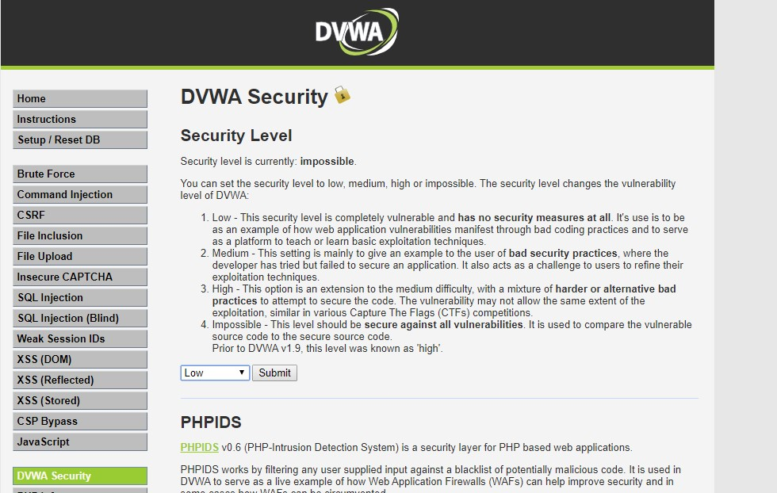

- Pasul 4. Selectăm din tab-ul din partea stăngă categoria CSRF
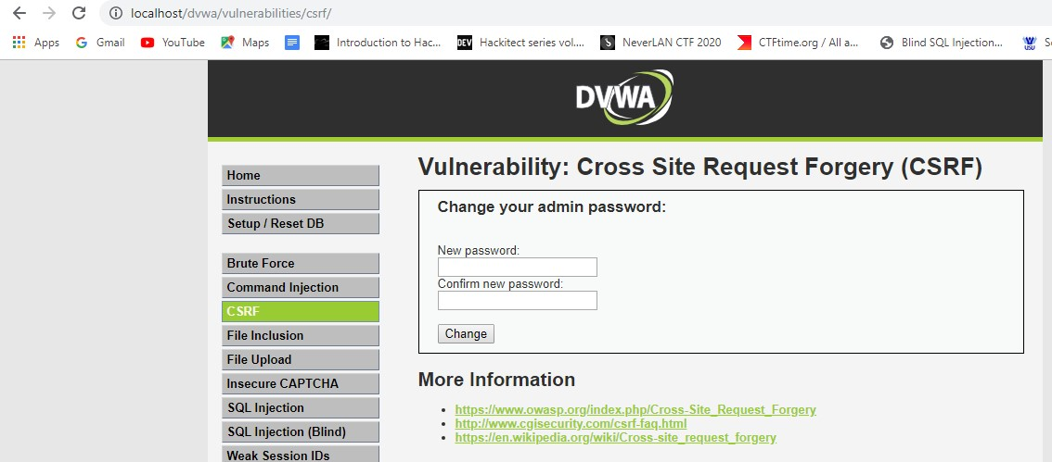

Pasul 5. Introducem o nouă parolă (ex:1234) și apăsăm butonul Change.
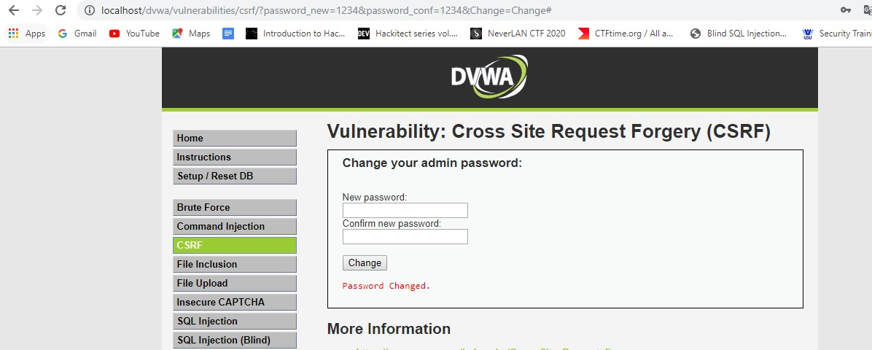

- Pasul 6. Apăsăm combinația de taste Ctrl+U (View page source)
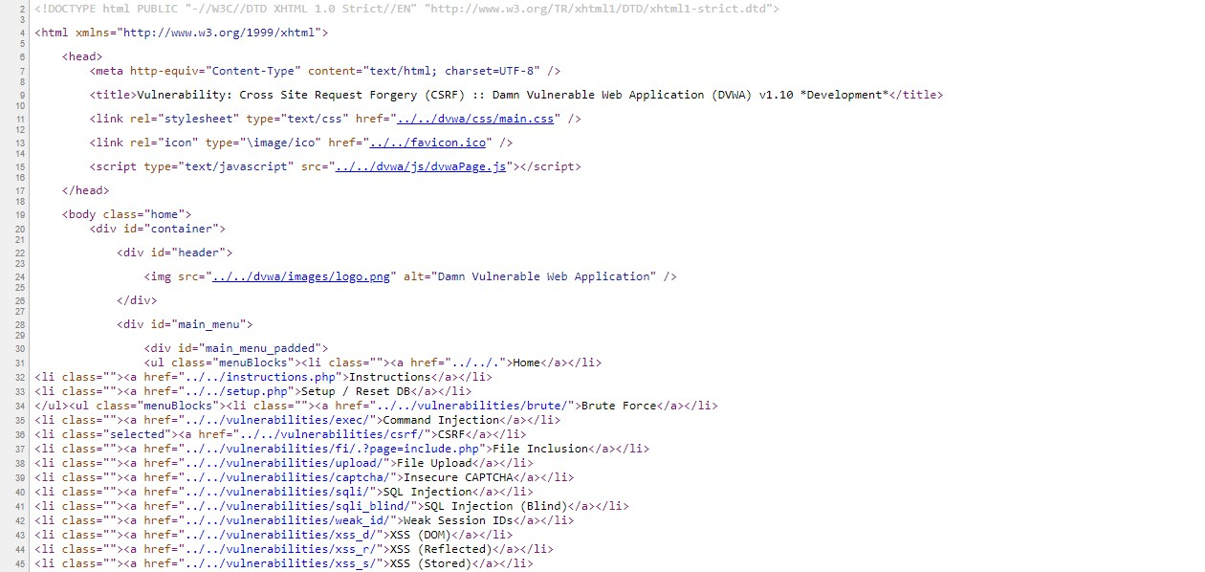

Pasul 7. Copiem următoarea porțiune de cod
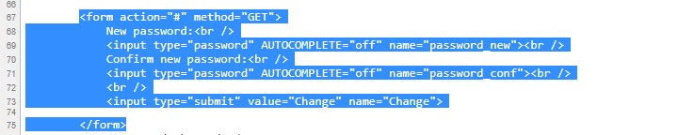

- Pasul 8. În codul copiat facem următoarea modificare:
  - Din url copiem următorul fragment
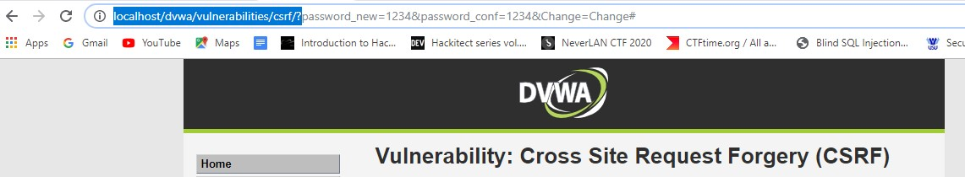
http://localhost/dvwa/vulnerabilities/csrf/?
  - Îl introducem în cod astfel (pe prima linie în loc de #)
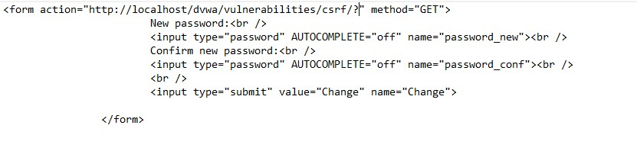
  - Moficăm codul ca în imagine
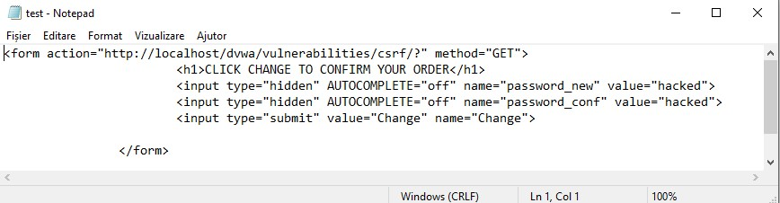
Valoarea pentru noua parolă a fost setată ca | hacked | , aceasta se va seta după apăsarea
butonului Change

  - Îl salvăm cu extensia .html
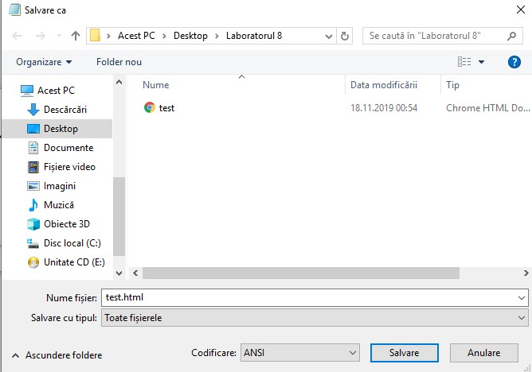

- Pasul 9. Deschidem fișierul salvat
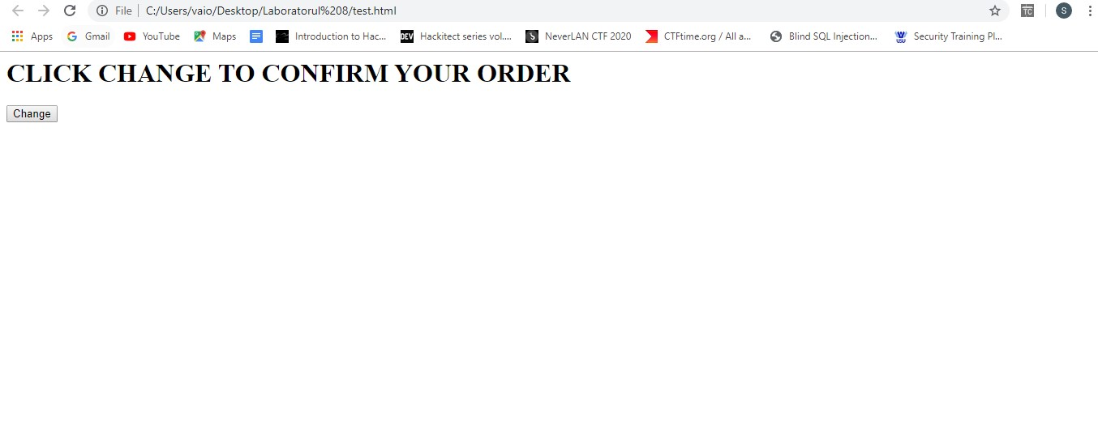

- Pasul 10. Apăsăm butonul Change și apare mesajul că parola a fosst schimbată cu succes
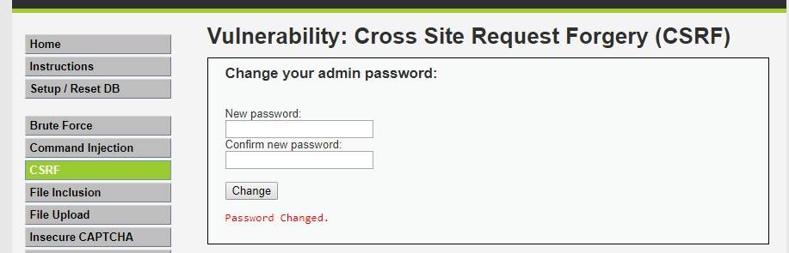

- Pasul 11. Ne autentificăm cu noua parolă hacked
